ВСЕРОССИЙСКАЯ ОЛИМПИАДА ШКОЛЬНИКОВ ПО ИСТОРИИ

ШКОЛЬНЫЙ ЭТАП 6 класс 2024-2025уч.год

Уважаемый участник!

При выполнении заданий Вам предстоит выполнить определённую работу, которую лучше организовать следующим образом:

* внимательно прочитайте задание;
* если Вы отвечаете на теоретический вопрос или решаете ситуационную задачу, обдумайте и сформулируйте конкретный ответ (ответ должен быть кратким, его содержание следует вписать в отведённое поле; записи ведите чётко и разборчиво).

За каждый правильный ответ Вы можете получить определённое членами жюри количество баллов, не выше указанной максимальной оценки.

Сумма набранных баллов за все решённые вопросы - итог Вашей работы. Максимальное количество баллов – 23 балла.

Задания считаются выполненными, если Вы вовремя сдали их членам жюри.

**Время выполнения -45 минут**

Желаем успеха!

ВСЕРОССИЙСКАЯ ОЛИМПИАДА ШКОЛЬНИКОВ ПО ИСТОРИИ

ШКОЛЬНЫЙ ЭТАП 6 класс

**1.Восстановите правильную хронологическую последовательность. Ответ занесите в таблицу.**

А. Медный век Б. Каменный век В. Бронзовый век Г. Железный век

Ответ:

|  |  |  |  |
| --- | --- | --- | --- |
| 1 | 2 | 3 | 4 |
|  |  |  |  |

Всего за задание 1 балл

**2. Каждая из иллюстраций, приведённых ниже, относится к одному из указанных в перечне государств. Установите соответствие между государствами и иллюстрациями. Ответ занесите в таблицу.**

А)  Финикия  Б)  Древняя Индия В)  Древний Китай Г)  Персидская держава  —

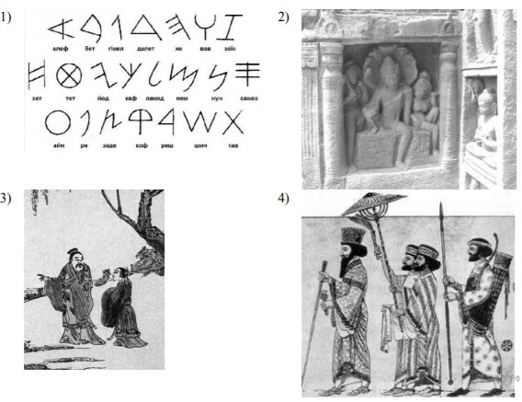

Ответ:

|  |  |  |  |
| --- | --- | --- | --- |
| 1 | 2 | 3 | 4 |
|  |  |  |  |

Всего за задание 4 балла.

**3.Выберете верные утверждения и запишите верное утверждение в поле «ответ».**

1. Община –традиционная форма социальной организации

2.Первобытное общество – период в истории человечества после изобретения письменности.

3.Неолетическая революция характеризуется переходом от производящего хозяйства к присваивающему.

4.В начале VI века происходит расселение славян на восток, запад и территорию Балканского полуострова.

Ответ_____________

Всего за задание 2 балла.

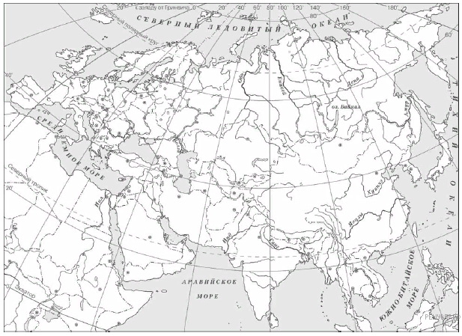**4.1 Заштрихуйте на контурной карте один четырёхугольник, образованный градусной сеткой (параллелями и меридианами), в котором полностью или частично располагалась Древняя Греция**

**4.2 Обозначьте на карте место (нарисуйте звездочку), где зародилось земледелие.**

Всего за задание 2 балла.

**5. Прочтите список событий (явлений, процессов) и напишите событие (явление, процесс), которое относится к Древнему Египту.** **Запишите его номер в поле «ответ».**

1.Правление Цинь Шихуана

2 правление царя Ашоки

3 осада Иерихона

4 царствование Ашшурбанапала

5 завоевания фараона Тутмоса III

Ответ_____________

Всего за задание 2 балла.

**6. Прочитайте текст и ответьте на вопросы:**

«Их нападения застали население Западной Европы врасплох. Завидев издали их беспалубные корабли, вмещавшие до сотни человек каждый, под четырехугольным шерстяным красным или полосатым парусом, с устрашающими резными головами драконов или змей на носах, жители побережья спешили укрыться в лесах. Не успевшие спрятаться погибали под ударами боевых топоров или вывозились как пленники из родных мест».

**6.1 О ком идет речь в отрывке?**

Ответ________________________________Всего за задание 1 балл.

**6.2 Почему нападавшие совершали набеги (укажите не менее двух причин)?**

Ответ_________________________________________________________Всего за задание 2 балла.

7. **Решите задачи.**

№1 Земледелие возникло приблизительно VIII тысячелетий до н. э. Сколько тысяч лет прошло с того времени?

Ответ___________ Всего за задачу 1 балл

№2 Восстание Спартака датируется 74 г. до н.э. Сколько лет назад произошло это восстание?

Ответ___________ Всего за задачу 1 балл

№3 В 1900 году нашли клад, пролежавший в земле 2150 лет. В каком году он был зарыт?

Ответ___________ Всего за задачу 1 балл

№4 Представьте себе, что археологи нашли при раскопках меч с вырезанными на нем словами: «Этим оружием великий Спартак поражал врагов. Надпись сделана друзьями Спартака после гибели в 71 году до н. э.». Ученые знали, что Спартак действительно погиб в 71 году до н. э. Несмотря на это, они заявили, что надпись фальшивая. Объясните, почему ученые пришли к такому выводу.

Ответ_______________________________________________________________________________________________________________________________________________________________________________________________________

Всего за задачу 2 балла.

Всего за задание 5 балла.

**8. Вам даны исторические понятия, в которых буквы перепутаны местами, поставьте буквы правильно и запишите получившиеся слова в поле «ответ».**

1. КРАМОДЕТИЯ

Ответ_________________________ Всего за задачу 1 балл

2. ЗЫЯЧЕСТВО

Ответ_________________________ Всего за задачу 1 балл

2. ТВОРСАБ

Ответ_________________________ Всего за задачу 1 балл

2. ДЕЗЕЛЕМЛИЕ

Ответ_________________________ Всего за задачу 1балл